**Trường Đại học Sài Gòn**

**Khoa Công nghệ thông tin**

**

**Phân tích thiết kế hướng đối tượng**

Mã đề tài: NTMThu01_CuocDT

QUẢN LÝ CƯỚC ĐIỆN THOẠI

Giảng viên hướng dẫn: TS. Cao Thái Phương Thanh, ThS. Cao Minh Thành

Thực hiện:

* Nguyễn Vĩnh Thanh Chương-3116410009
* Trần Quang Danh-3116410010
* Trương Quỳnh Giang-3116410021

Năm học 2018-2019

Lời nói đầu

Ngày nay công nghệ thông tin đã trở thành một phần không thể thiếu trong cuộc sống của mỗi chúng ta. Mọi công việc từ sản xuất, quản lý đến phân phối sản phẩm đều có sự hiện diện của các sản phẩm và trí tuệ của công nghệ thông tin. Đặc biệt là trong lĩnh vực truyền thông, dịch vụ và ngành công nghiệp giải trí, dường như công nghệ thông tin là một yếu tố cực kỳ quan trọng quyết định sự thành công của mỗi lĩnh vực đó. Vậy điều gì đã làm cho công nghệ thông tin trở nên quan trọng như vậy? Phải chăng đó là vì sự tiện lợi, nhanh chóng và chính xác của các sản phẩm công nghệ thông tin? Hay là sự bền vững, ổn định của các hệ thống hỗ trợ? Tất cả các lý do trên đều đúng, tất cả đều muốn nói đến những lợi ích và hiệu quả của một hệ thống thông tin. Như vậy việc phân tích hệ thống là công việc rất quan trọng, đòi hỏi sự tỉ mỉ, cẩn thận trong việc thu thập thông tin cũng như phân tích và thiết nhằm tạo ra những hệ thống có thể hoạt động hiệu quả nhất, tối ưu nhất. Với môn học Phân tích thiết kế hướng đối tượng chúng em đã được trang bị những kiến thức, kỹ năng cần thiết trong phân tích và thiết kế một hệ thống quản lý cước điện thoại. Ứng dụng “Quản lý cước điện thoại” có thể kiểm nghiệm những kiến thức của nhóm đã học về phân tích thiết kế hướng đối tượng, triển khai ứng dụng quản lý trong thực tế.

Hệ thống sẽ được phân tích rõ qua các sơ đồ Use Case, sơ đồ tuần tự, sơ đồ lớp và sơ đồ hoạt động.

Chương I: Giới thiệu.

Chương II: Phân tích.

Trong quá trình thực hiện không tránh khỏi nhiều thiếu sót rất mong nhận được ý kiến đóng góp từ giảng viên cũng như bạn đọc để nhóm có thể hoàn thiện sản phẩm tốt hơn nữa.

Xin chân thành cảm ơn!

Trường Đại học Sài Gòn_Khoa công nghệ thông tin

MỤC LỤC

Chương I: Giới thiệu 4

1)Use case chính 6

2) Đăng Nhập 7

2.1)Use case Đăng Nhập 7

2.2)ActivityDangNhap 8

2.3)SequenceDangNhap 9

3)Quản Lý Đăng Ký Sim 10

3.1) Usecase Quản Lý Đăng Ký Sim 10

3.2)ActivityDKSIM 11

3.3)SequenceDKSIM 12

3.4)SequenceDangNhapSIM 13

4)Quản Lý Cước 14

4.1)Use case Quản Lý Cước 14

4.2)ActivityCuocDT 15

4.3)ActivityGoiDT 16

4.4)SequenceGoiDT 17

4.4)SequenceLapHoaDon 18

4.6)SequenceThanhToan 19

4.7)SequenceXemCuoc 20

4.8) SequenceThongBao 21

5)Quản Lý DịchVụ. 22

5.1) Use case Quản Lý DịchVụ. 22

5.2)ActivityDichVuKH 23

5.3)ActivityDichVuNV 24

5.4) SequenceXemDV 25

5.5) SequenceTinhCuoc 26

5.6) SequenceDangKyDV 27

6)Quản Lý Khách Hàng. 28

6.1) Use case Quản Lý Khách Hàng. 28

6.2) ActivityKhachHang 29

6.3) SequenceKhachHang 30

7) Class Diagram 31

# Chương I: Giới thiệu

1. Giới thiệu:

Ứng dụng quản lý cước điện thoại bao gồm các chức năng: đăng kí SIM, quản lý dịch vụ khách hàng, quản lý khách hàng. Các chức năng lần lượt sẽ được phân tích qua các usecase, sơ đồ hoạt động, sơ đồ tuần tự. Ứng dụng quản lý cước điện thoại. Trung tâm dịch vụ của Bưu điện phụ trách việc đăng ký sử dụng SIM điện thoại của khách hàng. Một khách hàng (các nhân, đơn vị) đến đăng sẽ điền vào hợp đồng đăng ký gồm các thông tin sau: tên khách hàng/ người được ủy quyền (nếu khách hàng là một đơn vị), số CMND, nghề nghiệp, chức vụ, địa chỉ. Khi khách hàng đóng tiền sẽ nhận được hóa đơn đăng ký SIM gồm các thông tin sau: tên khách hàng/ đơn vị, số CMND, địa chỉ, chi phí cho việc đăng ký (thường phí hòa mạng là 50 000)

1. Phân tích yêu cầu

Khi đến ngày quy định hàng tháng, trung tâm sẽ tính cước và gửi hóa đơn tính cứơc cho khách hàng đã đăng ký sử dụng, bằng cả hai phương tiện: thư báo bình thường và thư điện tử qua địa chỉ email.

Công thức tính cứơc: trả thuê bao hàng tháng, và sử dụng bao nhiêu phút thì tính bấy nhiêu tiền:

Cước phí hàng tháng = cước thuê bao + giá cước * số phút.

Cước thuê bao hàng tháng : 50 000 VNĐ

Giá cước được chia theo thời gian như sau:

+ Từ sau 7h đến 23h trong ngày: giá cước 200đ/phút.

+ Từ sau 23h đến 7h sáng hôm sau: giá cứơc 150đ/phút.

+ Số phút được import từ file log có format như sau:

IDSIM TGBD TGKT

(mỗi dòng ứng với 1 lần sử dụng điện thoại của 1 SIM; cột cách nhau bằng kí tự Tab)

Sau 30 ngày, nếu khách hàng chưa thanh tóan hóa đơn, trung tâm sẽ gửi thông báo đình chỉ việc cung cấp dịch vụ đến khách hàng (cũng bằng cả 2 phương tiện) trước khi cắt thực sự 3 ngày.

Trong quá trình sử dụng dịch vụ, khách hàng có thể yêu cầu xem chi tiết việc sử dụng dịch vụ và tính cước thông qua **website**.

Cần biết mọi thông tin về khách hàng, quá trình giải quyết đăng ký dịch vụ của một khách hàng, quá trình sử dụng dịch vụ của khách hàng, tính cước cho khách hàng, tình trạng thanh tóan cước phí của khách hàng.

# Chương II:Phân tích

## 1)Use case chính

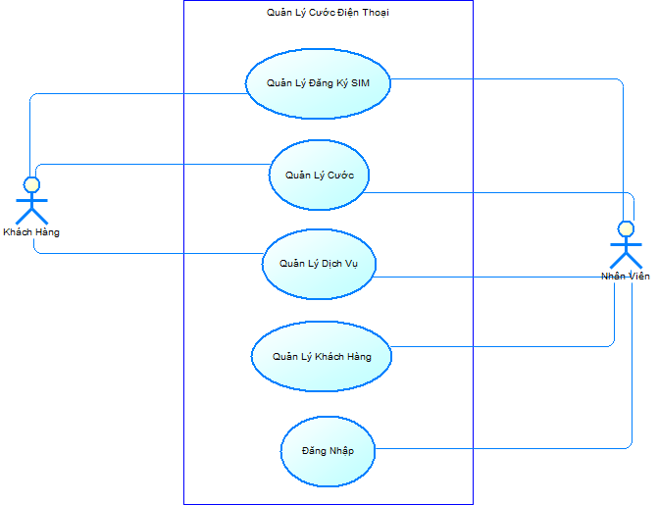

## 2) Đăng Nhập

### 2.1)Use case Đăng Nhập

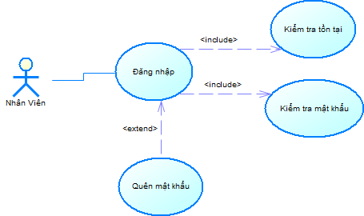

|  |
| --- |
| Tên(name): Đăng Nhập |
| Phạm vi: Công việc liên quan đến tài khoản của nhân viên |
| Tác nhân chính: Nhân viên. |
| Điều kiện tiên quyết: Nhân viên có tài khoản đăng nhập. |
| Điều kiện thực hiện: Nhân viên cần thao tác trên hệ thống. |
| Sư kiện kích hoạt: Nhân viên đăng nhập. |
| Luồng sự kiện chính:   1. Nhân viên đăng nhập. 2. Hệ kiểm tra user name tồn tại không. 3. Hệ thống kiểm tra mật khẩu. |
| Luồng phụ : Khi nhân viên quên mật khẩu có thể khôi phục mật khẩu. |

### 2.2)ActivityDangNhap

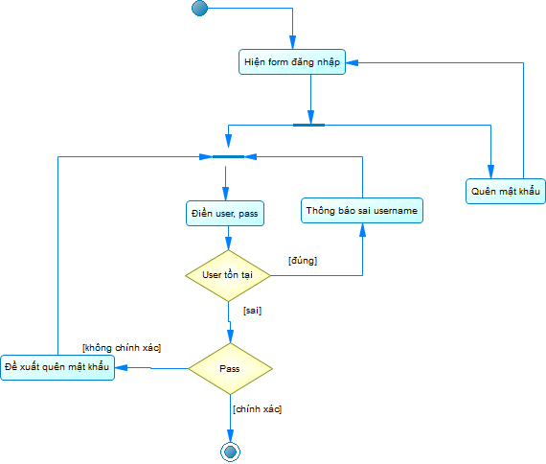

### 2.3)SequenceDangNhap

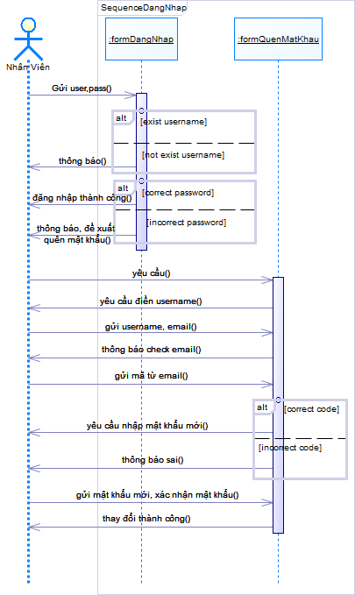

## 3)Quản Lý Đăng Ký Sim

### 3.1) Usecase Quản Lý Đăng Ký Sim

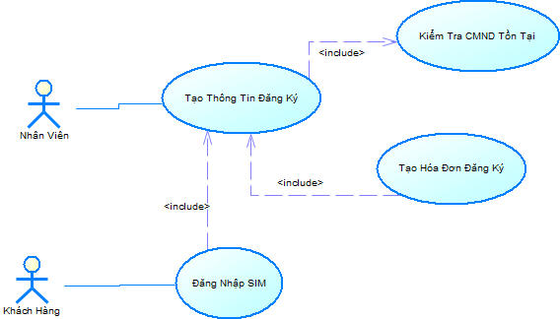

|  |
| --- |
| Tên(name): Quản Lý Đăng Ký Sim |
| Phạm vi:công việc liên quan đến đăng kí Sim và đăng nhập SIM |
| Tác nhân chính: Khách hàng |
| Điều kiện tiên quyết: nhân viên phải đăng nhập |
| Điều kiện thực hiện:Khách hàng phải đăng kí với thông tin Sim chính chủ |
| Sư kiện kích hoạt: Khách hàng điền vào form đăng kí |
| Luồng sự kiện chính:   1. Khách hàng điền thông tin vào form 2. Nhân viên nhập thông tin đăng ký vào phần mềm 3. Phần mền kiểm tra chứng minh nhân dân đã được đăng kí hay chưa 4. Đăng kí thành công 5. Khách hàng có thể đăng nhập trên website của cty để quản lý SIM và đăng ký dịch vụ |
| Luồng phụ  2.1 Nếu chứng minh nhân dân đã đăng kí thì phải yêu cầu khách hàng đăng ký ủy quyền |

### 3.2)ActivityDKSIM

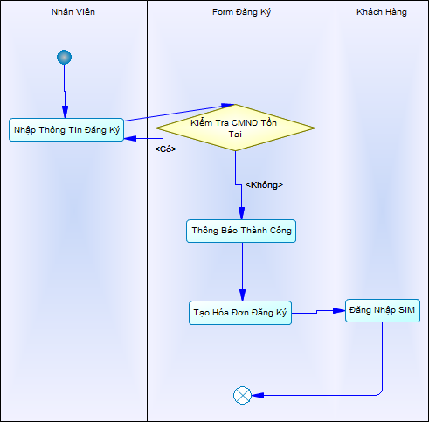

### 3.3)SequenceDKSIM

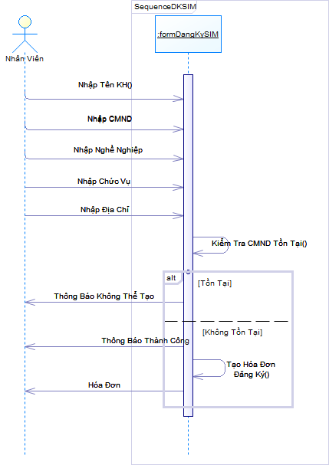

### 3.4)SequenceDangNhapSIM

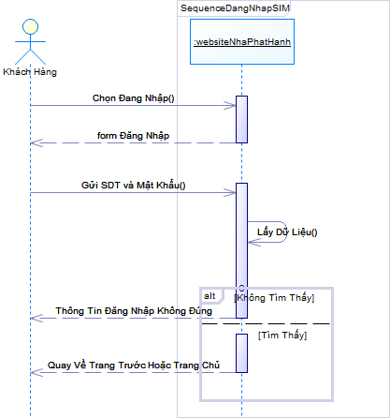

## 4)Quản Lý Cước

### 4.1)Use case Quản Lý Cước

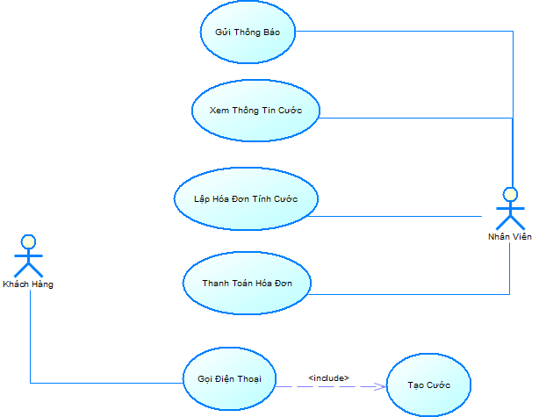

|  |
| --- |
| Tên(name): Quản Lý Cước |
| Phạm vi: công việc có liên quan đến tình trạng của các cước điện thoại |
| Tác nhân chính: Khách hàng |
| Điều kiện tiên quyết: Khi khách hàng đã đăng kí sử dụng SIM, nhân viên phải đăng nhập |
| Điều kiện thực hiện: SIM phải được sử dụng ít nhất 1 lần trong tháng. Đến thời hạn thanh toán cước |
| Sư kiện kích hoạt: khách hàng dùng SIM để gọi điện thoại |
| Luồng sự kiện chính:   1. Khách hàng sử dụng dịch vụ. 2. Cước dịch vụ lưu vào hệ thống. 3. Nhân viên xem thông tin cước của Sim. 4. Lập hóa đơn của Sim. 5. Gửi hóa đơn cho Sim. 6. Chủ sở hữu Sim thanh toán cước cho nhân viên tại quầy thanh toán. |
| Luồng phụ   * 1. Sau 30 ngày những Sim chưa thanh toán hóa đơn sẽ được gửi thông báo ngừng cung cấp dịch vụ trong 3 ngày tới   2. 3 ngày tiếp theo sẽ cắt dịch vụ cung cấp cho Sim |

### 4.2)ActivityCuocDT

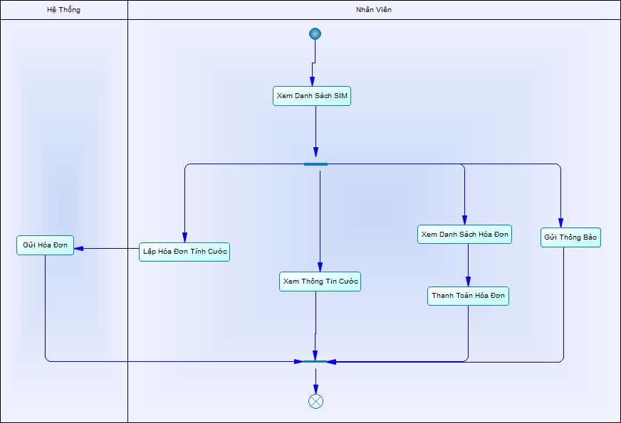

### 4.3)ActivityGoiDT

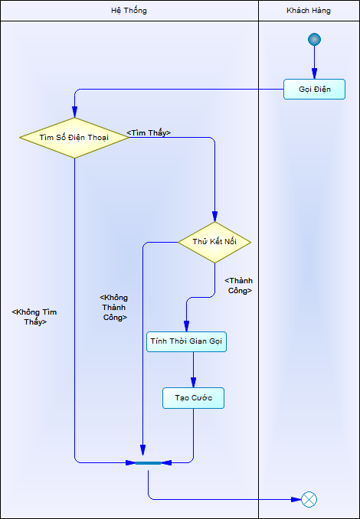

### 4.4)SequenceGoiDT



### 4.4)SequenceLapHoaDon



### 4.6)SequenceThanhToan



### 4.7)SequenceXemCuoc



### 4.8) SequenceThongBao

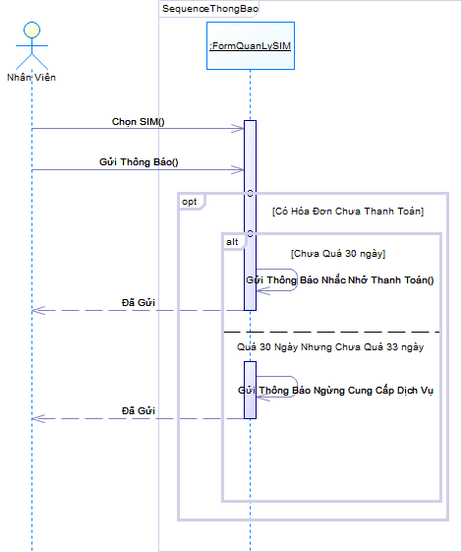

## 5)Quản Lý DịchVụ.

### 5.1) Use case Quản Lý DịchVụ.

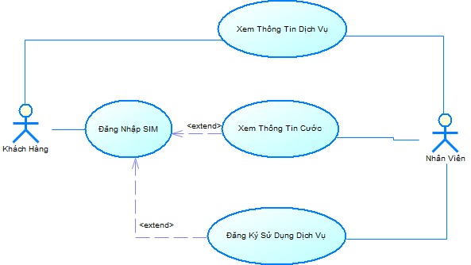

|  |
| --- |
| Tên(name): Quản Lý DịchVụ |
| Phạm vi: Công việc liên quan đến các dịch vụ mà cty cung cấp |
| Tác nhân chính: Khách hàng |
| Điều kiện tiên quyết: Khi khách hàng đã có đăng kí Sim và đã đăng nhập, nhân viên phải đăng nhập |
| Điều kiện thực hiện: khách hàng phải truy cập website của cty |
| Sư kiện kích hoạt: khách hàng chọn xem mục dịch vụ của website |
| Luồng sự kiện chính:   1. Khách hàng xem thông tin dịch vụ. 2. Khách hàng đăng nhập 3. Khách hàng xem thông tin cước. 4. Khách hàng đăng kí sử dụng dịch vụ. |
| Luồng phụ  Sai thông tin thì yêu cầu khách hàng kiểm tra lại số điện thoại hoặc mật khẩu |

### 5.2)ActivityDichVuKH

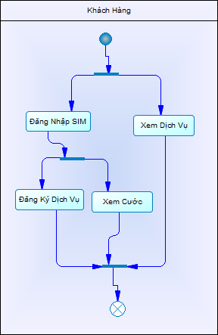

### 5.3)ActivityDichVuNV

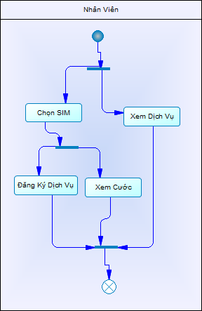

### 5.4) SequenceXemDV

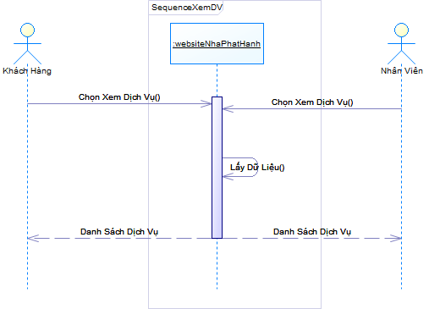

### 5.5) SequenceTinhCuoc

### 5.6) SequenceDangKyDV

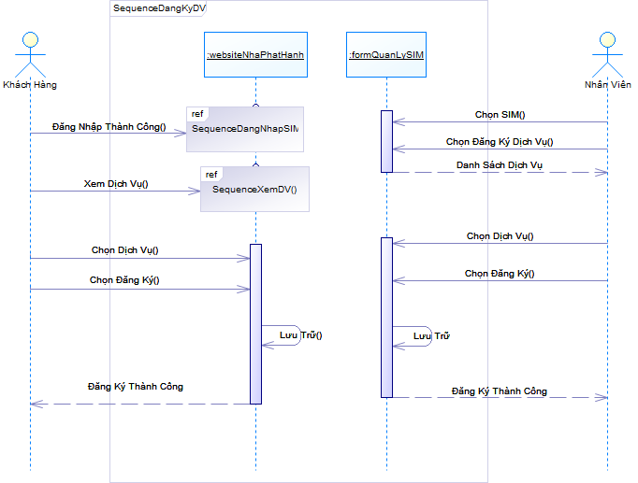

## 6)Quản Lý Khách Hàng.

### 6.1) Use case Quản Lý Khách Hàng.

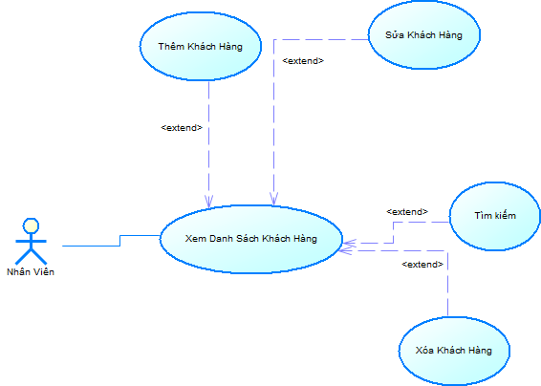

|  |
| --- |
| Tên(name): Quản Lý Khách Hàng |
| Phạm vi: công việc liên quan đến danh sách hay thông tin của khách hàng |
| Tác nhân chính: Nhân viên |
| Điều kiện tiên quyết: Nhân viên phải đăng nhập |
| Điều kiện thực hiện: Không có |
| Sư kiện kích hoạt: Nhân viên chọn xem danh sách khách hàng |
| Luồng sự kiện chính:   1. Nhân Viên Đăng Nhập 2. Nhân Viên Chọn Xem Danh Sách Khách Hàng |
| Luồng phụ: |

### 6.2) ActivityKhachHang

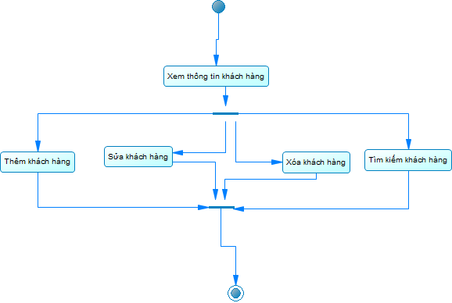

### 6.3) SequenceKhachHang

## 7) Class Diagram